1. Charles (Carolus Christina Wilhelmus) van der Mark geb. 5 sep 1946 |  |  |  |  |  | 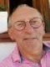
huw.22 feb 1973 Ineke (Hermina Maria) van den Ende geb. 6 dec 1948 |  |  |  |  |  | 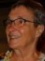
 |  | 2. Maajke van der Mark geb. 23 okt 1974 |  |  |  | 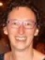
 |  | huw.Cheuk Wah Ko geb. 26 feb 1973 |  |  |  | 
 |  |  |  | 3. Steffie Su Yi Ko geb. 10 mei 2006 |  | 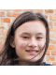
 |  |  |  | 3. Leon Kien Sam Ko geb. 1 jun 2008 |  | 